Lo más básico de trading

¿Cómo se forma el precio en el mercado?
El precio hay que analizarlo en el contexto de Oferta y Demanda.
Los compradores interesados representan el lado de la demanda de la ecuación, mientras que el número de vendedores disponibles están del lado de la oferta.

Vendedores:
Alguien desea vender. Estará dispuesto a hacerte una oferta.
- Hay una persona que tiene acciones.
- Esa persona quiere venderlas.
- Para venderla propone un precio.
Ejemplo: “Vendo esta acción a 10 €”
Este precio es la “oferta de venta”
También llamado “ask”
Es como decir:
“Si alguien me paga 10€, se lo vendo”

Compradores:
Alguien está demandando una cantidad por acción que desea adquirir o comprar.
- Hay otra persona que quiere comprar acciones.
- Pero o quiere pagar cualquier precio.
- Dice cuanto está dispuesto a pagar.
“Compro esta acción a 9.80€”
Este precio es la demanda u “oferta de compra”
También llamado “bid”
Es como decir:
“Si alguien me la vende a 9.80€, la compro”

¿Cuándo se produce la Compraventa?
Las operaciones se hacen solo cuando coinciden:
- El precio que el vendedor acepta.
- El precio que el comprador ofrece.
Ejemplo:
- Vendedor: “Vendo a 10€”
- Comprador: “Compro a 10€
Aquí se cierra la operación.
Nota importante: No se puede entrar en le mercado solo buscando la entrada perfecta solo con la subida y bajada de los precios.
Los precios suben y bajan no es aconsejable ser demasiado curioso por lo que provoca los movimientos de los precios, te arriesga a llenar tu cabeza de aspectos irrelevantes.
Revisar libro: “Day Trading y operativa Bursátil para dummies”
En este libro se refina todos los conceptos básicos del mundo de la bolsa, no solo del análisis técnico.

Mercados

Acciones
Son participaciones en una empresa.
Cuando compras una acción, eres propietario de una parte de la empresa.
Ejemplo:
- Compras acciones de una empresa
- Si sube el precio → ganas
- Si baja → pierdes

¿Cómo funcionan?
- Se negocian en mercados spot
- No tienen vencimiento
- Pueden pagar dividendos

✔ Ventajas
- Simples
- Transparentes
- Ideales para largo plazo

❌ Desventajas
- Menor apalancamiento
- Menos eficientes para scalping
Mercado spot: Los mercados spot son aquellos en los que la compra o venta de un activo se realiza al precio actual del mercado (“precio spot”) y la entrega es inmediata o casi inmediata.
Apalancamiento: El apalancamiento es un mecanismo financiero que te permite operar con más dinero del que realmente tienes, usando capital prestado por el broker o la cámara de compensación.
Ojo: multiplica ganancias y pérdidas; evita usarlo al principio (especialmente en CFDs). La CNMV advierte de sus riesgos. (CNMV)
CNMV

Funciones principales de la CNMV

Supervisar:

Bolsas de valores

Brokers

Gestoras de fondos

Proteger al inversor minorista

Vigilar que no haya fraude o abusos

Emitir advertencias públicas sobre productos peligrosos

Regular productos como:

CFDs

derivados

trading con apalancamiento

Índices bursátiles
Son medidas del comportamiento de un grupo de acciones.
Ejemplos:
- S&P 500
- NASDAQ 100
- DAX 40

⚙️ ¿Cómo funcionan?
- No se compran directamente
- Se operan mediante derivados (futuros, CFDs)

✔ Ventajas
- Alta liquidez
- Movimientos limpios
- Muy usados en day trading

Divisas (Forex)

Son pares de monedas:
EUR/USD
GBP/USD
USD/JPY

⚙️ ¿Cómo funcionan?
Compras una moneda y vendes otra
El beneficio depende del tipo de cambio
Ejemplo:
Compras EUR/USD
Si el euro se aprecia → ganas

✔ Ventajas
Mercado 24h
Alta liquidez
Apalancamiento alto

❌ Desventajas
Sensible a noticias macro
Riesgo elevado sin control

Materias primas (Commodities)

Bienes físicos básicos:
- Petróleo
- Oro
- Plata
- Trigo

⚙️ ¿Cómo funcionan?
- Su precio depende de oferta y demanda
- Se operan principalmente mediante futuros

✔ Ventajas
- Fuertes tendencias
- Buenas para análisis fundamental

Futuros
Contratos que obligan a comprar o vender un activo en una fecha futura a un precio acordado hoy.
Ejemplo:
- E-mini S&P 500

⚙️ ¿Cómo funcionan?
- Contratos estandarizados
- Apalancamiento
- Liquidación diaria

✔ Ventajas
- Muy líquidos
- Ideales para scalping y algorítmico

❌ Desventajas
- Riesgo elevado
- Requieren disciplina

CFDs (Contratos por Diferencia)
Contratos donde no compras el activo, solo la diferencia de precio.

⚙️ ¿Cómo funcionan?
- Si el precio sube → ganas
- Si baja → pierdes
- Todo es liquidación en efectivo

✔ Ventajas
- Accesibles
- Apalancamiento
- Multiactivo

❌ Desventajas
- Mayor coste
- Riesgo alto
- Dependencia del broker

Opciones
Contratos que dan el derecho, pero no la obligación, de comprar o vender un activo.

⚙️ ¿Cómo funcionan?
- Pagas una prima
- Riesgo limitado (para el comprador)
- Estrategias complejas

✔ Ventajas
- Gestión avanzada del riesgo
- Estrategias flexibles

❌ Desventajas
- Complejas
- No aptas para principiantes

Criptomonedas
Las criptomonedas son activos digitales que sirven para transferir valor por internet sin intermediarios (sin bancos), usando criptografía y una tecnología llamada blockchain.
En pocas palabras:
“dinero digital descentralizado”
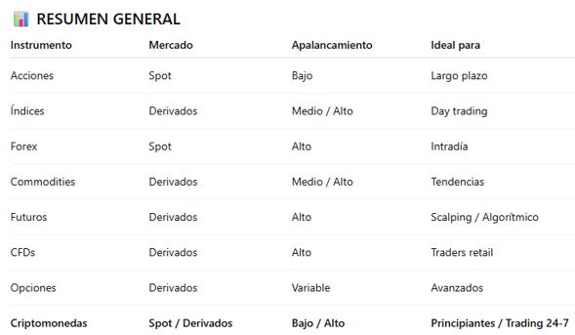

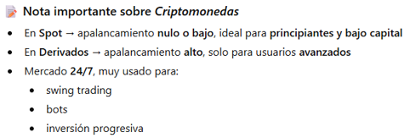

🧠 Frase clave para estudiar
Cada instrumento financiero tiene su propio funcionamiento, riesgo y horizonte temporal; elegir el adecuado es parte esencial del trading.

Conceptos de Operación

Marco temporal (TF)
El timeframe (o marco temporal) es el intervalo de tiempo que representa cada vela o barra en un gráfico de trading.
Timeframe = cuánto tiempo resume cada vela del gráfico
- M1 → cada vela = 1 minuto
- M5 → cada vela = 5 minutos
- H1 → cada vela = 1 hora
- D1 → cada vela = 1 día

¿Para qué sirve el timeframe?
El timeframe define:
- 📈 Tipo de trading (scalping, day trading, swing, inversión)
- ⏱️ Duración de las operaciones
- 🎯 Cantidad de señales
- ⚠️ Nivel de ruido y riesgo
- 🤖 Complejidad del bot o estrategia

OHLC

Anatomía de una Vela Japonesa
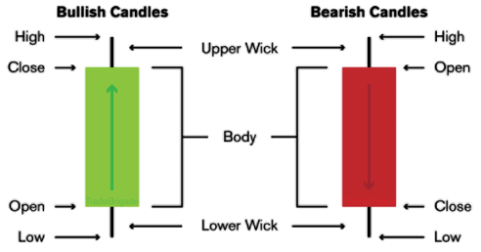

Tendencias

Alcista:
Una tendencia alcista es una situación del mercado en la que el precio se mueve principalmente hacia arriba, formando máximos cada vez más altos y mínimos cada vez más altos.

📈 Definición sencilla
Tendencia alcista = el mercado sube con el tiempo
No significa que suba en línea recta, sino que corrige y vuelve a subir, superando niveles anteriores.
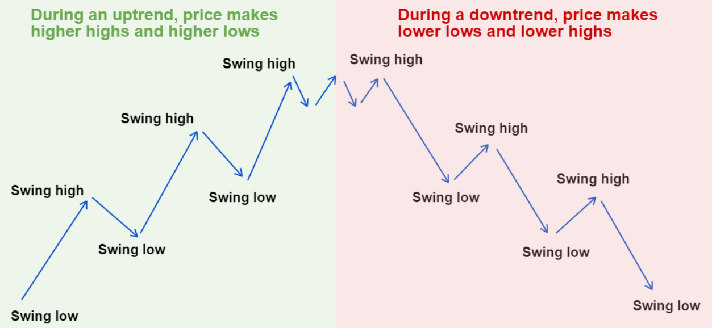

🧩 Cómo identificar una tendencia alcista
1️⃣ Estructura del precio (la más importante)
- Máximos más altos (HH)
- Mínimos más altos (HL)
Mientras esto se mantenga → tendencia alcista válida

2️⃣ Medias móviles (muy usadas)
- Precio por encima de la EMA 200
- EMA 50 por encima de EMA 200
- Correcciones que respetan la EMA 50

3️⃣ Indicadores de confirmación
- RSI suele mantenerse por encima de 50
- ADX > 20–25 indica tendencia con fuerza
- Volumen acompaña las subidas (en mercados con volumen real)

🧠 Psicología de una tendencia alcista
- Compradores dominan el mercado
- Las caídas son vistas como oportunidades de compra
- El miedo es menor que la expectativa de ganancia

🧭 Ejemplo práctico
- BTC pasa de 20,000 → 22,000 → 21,200 → 24,000
- El mínimo sube (20k → 21.2k)
- El máximo sube (22k → 24k)
➡️ Tendencia alcista

🤖 Tendencia alcista y trading algorítmico

Los bots suelen:
- Buscar solo BUY
- Evitar ventas en contra de tendencia
- Usar trailing stops para dejar correr ganancias

Indicadores comunes:
- EMA 200
- EMA 50
- ATR
- RSI

⚠️ Errores comunes
❌ Vender porque “ya subió mucho”
❌ Buscar techos exactos
❌ Operar contra tendencia sin confirmación
📌 Regla clásica:
La tendencia es tu amiga

🔄 ¿Cuándo termina una tendencia alcista?
- Se rompe la estructura (mínimos más bajos)
- Precio cae y se mantiene bajo la EMA 200
- RSI pierde el nivel 50 de forma clara

🎯 Recomendación para principiantes
- Opera a favor de la tendencia
- Usa timeframes altos para definirla (H4, D1)
- Entra en correcciones, no en picos.
Swing: (o Swing Trading) es un estilo de trading que busca aprovechar movimientos del precio que duran varios días o semanas, capturando los “swings” (oscilaciones) del mercado.
🧭 Definición sencilla
Swing trading = comprar en una corrección y vender en el siguiente impulso (o vender en un rebote y recomprar más abajo, según la tendencia)

⏱️ ¿Cuánto dura una operación swing?
Desde 2–3 días
Hasta varias semanas
Por eso se usan timeframes medios y altos:
- H1
- H4
- D1

📈 Qué busca un swing trader
Entrar a favor de la tendencia
Aprovechar retrocesos (pullbacks)
Capturar el siguiente movimiento grande
Ejemplo:
- Tendencia alcista
- Precio corrige
- Entras BUY
- Vendes cuando vuelve a subir
🧠 Indicadores típicos en swing trading
Los más usados (simples y robustos):
- EMA 50 / EMA 200 → tendencia
- RSI → timing de entrada
- ATR → Stop Loss y Take Profit
- Soportes y resistencias
👉 Menos indicadores, más paciencia.

🟢 Ventajas del swing trading
✔️ Menos estrés
✔️ No necesitas estar pegado a la pantalla
✔️ Ideal para principiantes
✔️ Funciona bien con bajo capital
✔️ Muy adecuado para bots sencillos
🔴 Desventajas
❌ Necesita paciencia
❌ Stops más amplios
❌ Menos operaciones (menos “acción”)

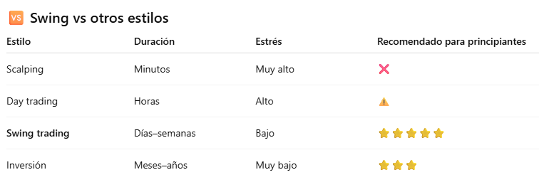
🤖 Swing y trading algorítmico
En bots:
- Menos señales
- Menos comisiones
- Menos sobreajuste
- Más estabilidad en backtesting
Por eso muchos bots rentables son swing traders.
🧠 Regla clave del swing trading
- No persigas el precio.
- Espera a que el precio venga a ti.
🎯 Recomendación para empezar
- Un solo activo
- Timeframe H4
- Estrategia de tendencia
- Riesgo bajo por operación

Bajista
Tendencia bajista = el mercado cae con el tiempo
El precio no baja en línea recta: hace rebotes, pero cada rebote es más débil que el anterior.
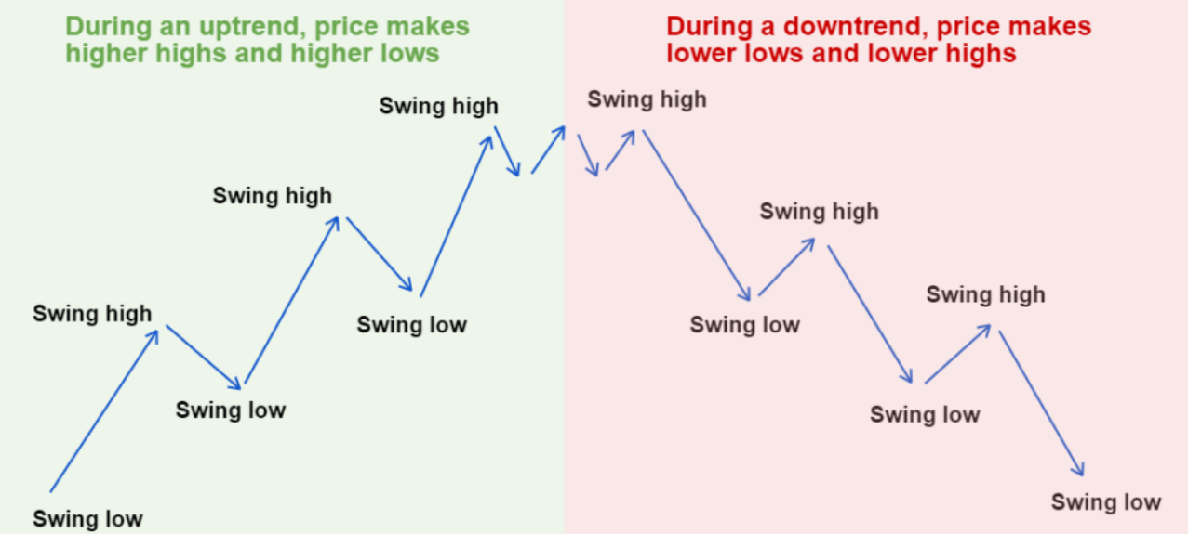

🧩 Cómo identificar una tendencia bajista
1️⃣ Estructura del precio (la más importante)
- Máximos más bajos (LH)
- Mínimos más bajos (LL)
Mientras esta estructura se mantenga → tendencia bajista válida

2️⃣ Medias móviles (muy usadas)
- Precio por debajo de la EMA 200
- EMA 50 por debajo de EMA 200
- Rebotes que fallan cerca de la EMA 50

3️⃣ Indicadores de confirmación
- RSI suele mantenerse por debajo de 50
- ADX > 20–25 indica que la tendencia bajista tiene fuerza
- El volumen aumenta en las caídas (en mercados con volumen real)

🧠 Psicología de una tendencia bajista
- Predominan los vendedores
- Los rebotes generan salidas, no compras
- El miedo domina al mercado
- “Comprar barato” suele salir mal sin confirmación

🧭 Ejemplo práctico
- Precio cae de 100 → 90 → 95 → 85
- Máximo baja (100 → 95)
- Mínimo baja (90 → 85)
➡️ Tendencia bajista

🤖 Tendencia bajista y trading
En mercados donde se puede vender (SELL)
- Forex
- Cripto derivados
- CFDs
Se buscan SELL en los rebotes.
En mercado spot
- No se vende en corto
- Se evita comprar
- Se espera cambio de tendencia

⚠️ Errores comunes
❌ Comprar “porque cayó mucho”
❌ Ignorar la tendencia mayor
❌ Operar contra tendencia sin señales claras
📌 Regla clásica:
No intentes atrapar el cuchillo cayendo

🔄 ¿Cuándo termina una tendencia bajista?
- Se rompe la estructura (máximos más altos)
- El precio recupera y mantiene la EMA 200
- RSI supera y mantiene el nivel 50

🎯 Recomendación para principiantes
- Identifica la tendencia en timeframes altos (H4, D1)
- Evita operar contra ella
- En spot, espera confirmación antes de comprar

🧠 Frase clave para recordar
Tendencia bajista = prioridad a vender o a no operar

Lateral
Una tendencia lateral (también llamada mercado lateral o rango) es una situación del mercado en la que el precio no sube ni baja de forma clara, sino que se mueve dentro de un rango definido, oscilando entre un soporte y una resistencia.
↔️ Definición sencilla
Tendencia lateral = el mercado se mueve de lado
No hay dominio claro ni de compradores ni de vendedores.
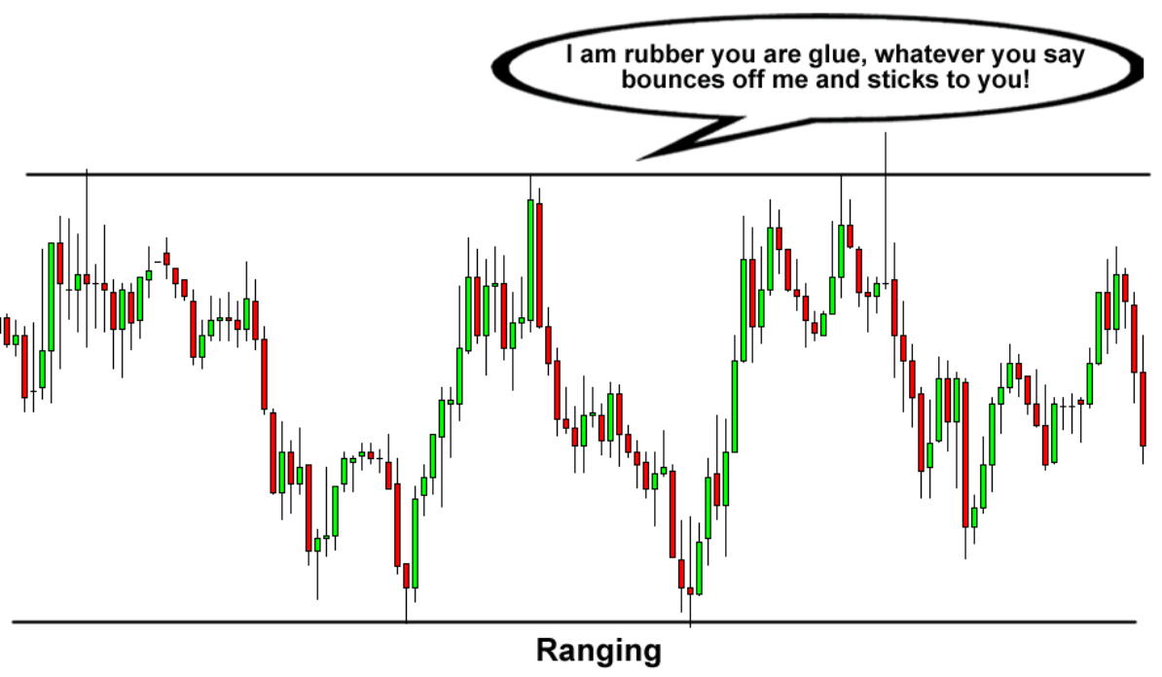

🧩 Cómo identificar una tendencia lateral
1️⃣ Estructura del precio
- Máximos similares
- Mínimos similares
- No hay máximos más altos ni mínimos más bajos

2️⃣ Medias móviles
- Medias planas
- El precio cruza constantemente las medias
- EMA 50 y EMA 200 muy cercanas

3️⃣ Indicadores típicos
- ADX < 20 → ausencia de tendencia
- RSI oscila entre 30 y 70
- Bollinger Bands estrechas

🧠 Psicología del mercado lateral
- Indecisión
- Equilibrio entre oferta y demanda
- Espera de noticias o eventos
- Acumulación o distribución

🧭 Ejemplo práctico
- Precio se mueve entre 100 y 110
- Rebota varias veces sin romper
➡️ Mercado lateral

🤖 Trading en tendencia lateral
  - Estrategias que funcionan
- Reversión a la media (mean reversion)
- Comprar en soporte
- Vender en resistencia

Indicadores comunes:
- RSI
- Bollinger Bands
- Estocástico

Estrategias que FALLAN
❌ Seguimiento de tendencia
❌ Cruces de medias
❌ Breakouts sin confirmación

⚠️ Errores comunes
❌ Operar como si hubiera tendencia
❌ No definir soporte y resistencia
❌ Ignorar el ADX

🔄 ¿Cuándo termina un mercado lateral?
- Ruptura clara del rango
- Aumento fuerte de volumen
- ADX empieza a subir
- Cierre fuera del rango

🎯 Recomendación para principiantes
- Es el mercado más difícil de operar
- Mejor:
  - Esperar ruptura
  - O no operar
📌 Regla clásica:
En lateral, el mercado cobra peaje

  - 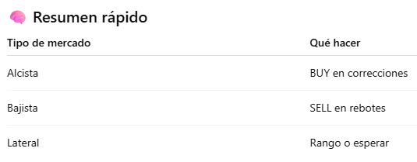

Soportes/Resistencias
Zonas donde el precio suele rebotar/frenarse.

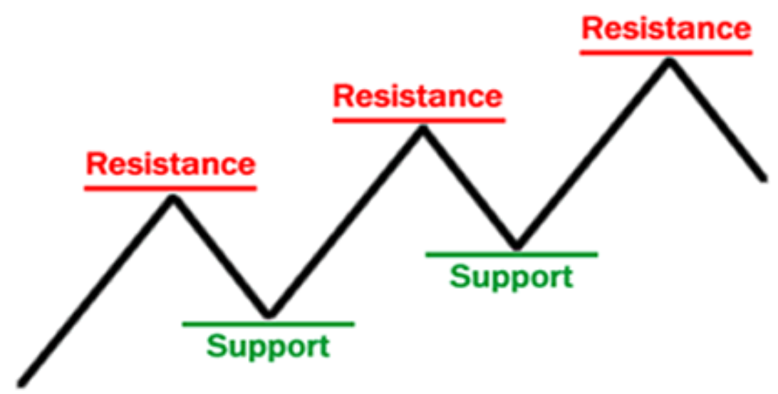

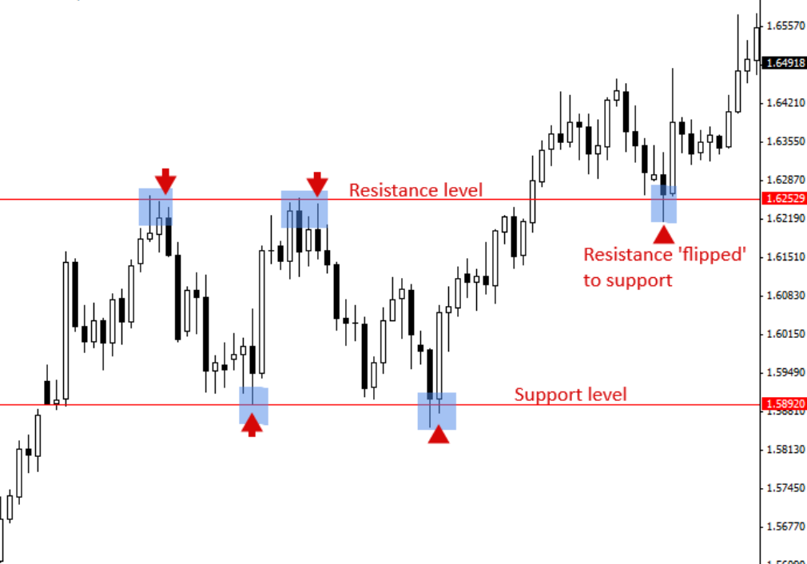

Soportes
Un soporte es un nivel de precio donde, históricamente, la caída del precio se frena o rebota, porque aparecen compradores en mayor cantidad que vendedores.

🧱 Definición sencilla
Soporte = “suelo” del precio
Es una zona donde el mercado considera que el precio está barato.

🧩 Por qué funciona un soporte
En ese nivel:
- Muchos traders compran
- Quienes vendieron antes cierran posiciones
- Bots y algoritmos tienen órdenes programadas
- Se activan stops de ventas
👉 Todo esto genera presión alcista.

🧠 Tipos de soporte
1️⃣ Soporte horizontal
- Nivel de precio fijo
- Repetidos rebotes en la misma zona
- El más fácil de identificar
2️⃣ Soporte dinámico
- Se mueve con el tiempo
- Ejemplos:
  - EMA 50
  - EMA 200
  - Líneas de tendencia
3️⃣ Soporte psicológico
- Números redondos:
  - 1.1000
  - 30,000
  - 100

📈 Ejemplo práctico
- BTC cae varias veces cerca de 30,000
- Rebota cada vez
➡️ 30,000 es un soporte

🔄 Qué pasa cuando se rompe un soporte
- Aumentan las ventas
- El precio acelera a la baja
- El soporte roto puede convertirse en resistencia

📌 Regla clásica:
Soporte roto = posible caída fuerte

🤖 Soportes y trading algorítmico

Los bots usan soportes para:
- Entradas BUY en rango
- Stops (por debajo del soporte)
- Filtros de riesgo

Indicadores usados para soportes:
- Máximos y mínimos anteriores
- Donchian Channels
- Medias móviles
- Pivots

⚠️ Errores comunes
❌ Pensar que el soporte es una línea exacta
❌ Comprar sin confirmación
❌ Ignorar la tendencia mayor
📌 Mejor pensar en zonas, no líneas.

🎯 Recomendación para principiantes
- Dibuja soportes en timeframes altos
- Observa si el precio reacciona
- Usa stops siempre

🧠 Frase para recordar
El soporte no detiene el precio, solo muestra dónde puede reaccionar.

Resistencia
Una resistencia es un nivel de precio donde, históricamente, la subida del precio se frena o retrocede, porque aparecen vendedores en mayor cantidad que compradores.

🧱 Definición sencilla
Resistencia = “techo” del precio
Es una zona donde el mercado considera que el precio está caro.

🧩 Por qué funciona una resistencia

En ese nivel:
- Muchos traders venden
- Quienes compraron antes toman ganancias
- Bots y algoritmos colocan órdenes de venta
- Se activan stops de compras
👉 Todo esto genera presión bajista.

🧠 Tipos de resistencia
1️⃣ Resistencia horizontal
- Nivel de precio fijo
- Rechazos repetidos en la misma zona
- La más fácil de identificar
2️⃣ Resistencia dinámica
- Se mueve con el tiempo
- Ejemplos:
  - EMA 50
  - EMA 200
  - Líneas de tendencia bajistas
3️⃣ Resistencia psicológica
- Números redondos:
  - 1.2000
  - 40,000
  - 500

📈 Ejemplo práctico
- BTC sube varias veces hasta 40,000
- No logra romper y cae
➡️ 40,000 es una resistencia

🔄 Qué pasa cuando se rompe una resistencia
- Aumentan las compras
- El precio acelera al alza
- La resistencia rota puede convertirse en soporte

📌 Regla clásica:
Resistencia rota = posible subida fuerte

🤖 Resistencias y trading algorítmico

Los bots usan resistencias para:
- Entradas SELL
- Toma de ganancias (TP)
- Filtros de entradas BUY
- Breakouts

Indicadores usados:
- Máximos anteriores
- Donchian Channels
- Pivots
- Medias móviles

⚠️ Errores comunes
❌ Pensar que la resistencia es una línea exacta
❌ Vender sin confirmación
❌ Ignorar la tendencia mayor
👉 Siempre pensar en zonas, no líneas perfectas.

🎯 Recomendación para principiantes
- Marca resistencias en timeframes altos
- Observa rechazos claros
- Usa stops siempre

🧠 Frase clave para recordar
La resistencia no impide subir, solo muestra dónde el precio suele dudar.

Gestión de Riesgo
La gestión de riesgo es el conjunto de reglas y decisiones que usas en trading para limitar las pérdidas, proteger tu capital y asegurar que puedas seguir operando a largo plazo, incluso cuando tengas operaciones perdedoras.

🧠 Definición clara
Gestión de riesgo = controlar cuánto puedes perder antes de pensar en cuánto quieres ganar
En trading no se trata de evitar perder, sino de perder poco cuando pierdes.
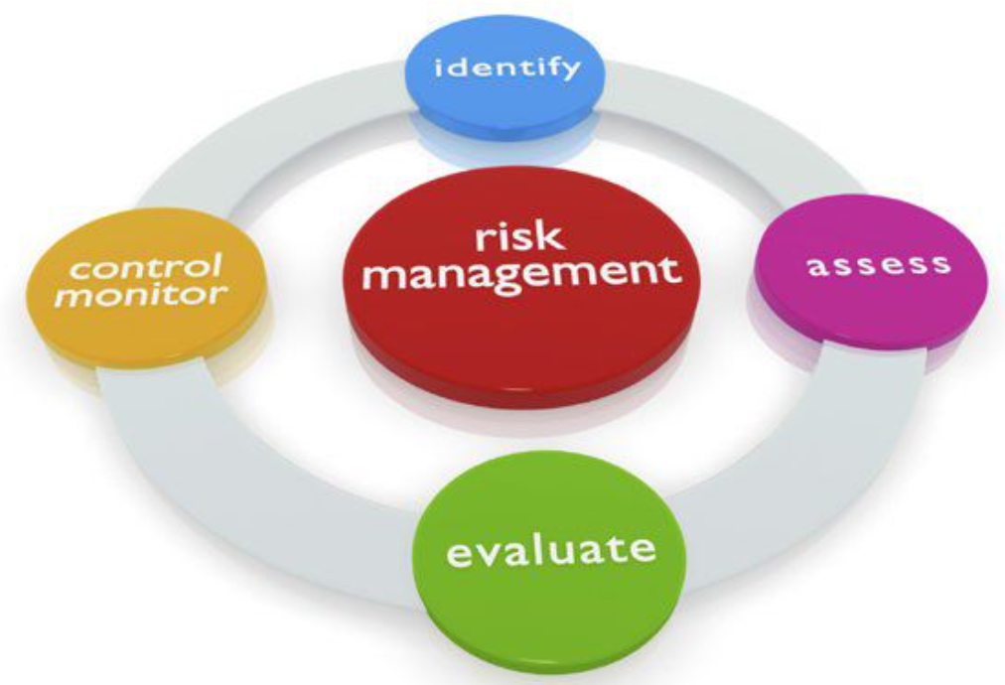

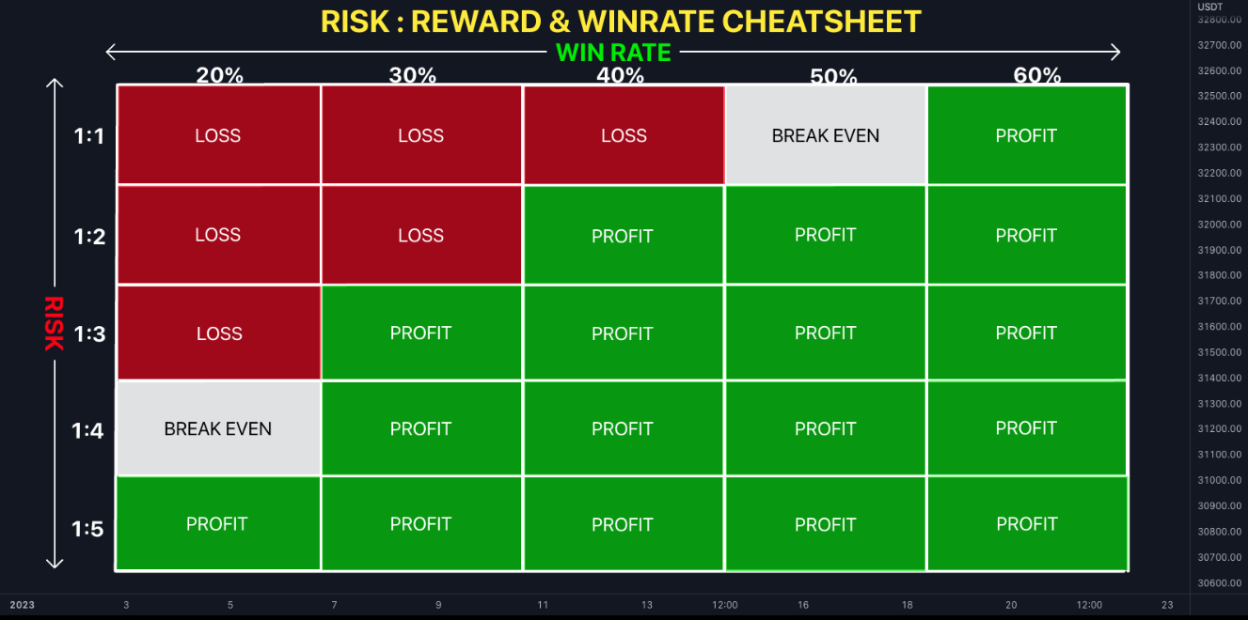
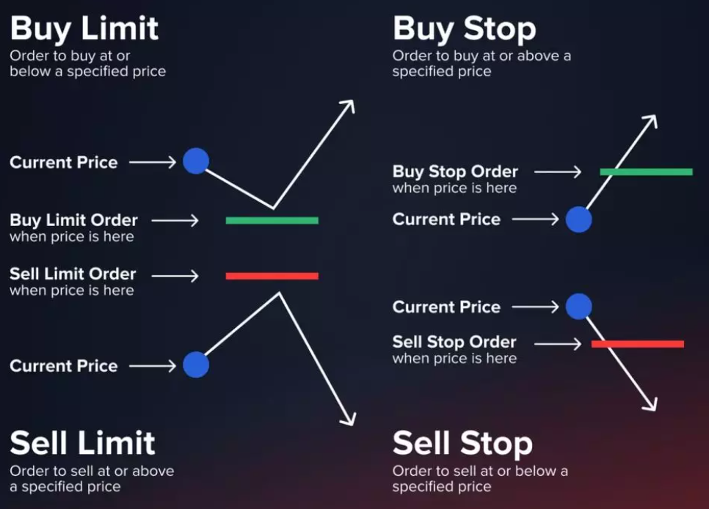

🎯 ¿Por qué es tan importante?
Porque:
- ❌ No puedes controlar el mercado
- ✅ Sí puedes controlar el riesgo
- Todos los traders (y bots) pierden operaciones
- Sin gestión de riesgo, una sola mala racha puede destruir la cuenta
📌 La mayoría de cuentas que se queman no fallan por la estrategia, sino por mala gestión de riesgo.

🧩 Qué incluye la gestión de riesgo

La gestión de riesgo abarca principalmente:
1️⃣ Cuánto arriesgas por operación
2️⃣ Dónde sales si pierdes (Stop Loss)
3️⃣ Dónde tomas ganancias (Take Profit)
4️⃣ Relación beneficio / riesgo
5️⃣ Cuántas operaciones abres al mismo tiempo
6️⃣ Uso (o no) del apalancamiento

🧠 Ejemplo sencillo (vida real)
Imagina que tienes 100€:
- Si arriesgas 50€ en una operación y pierdes → casi fuera del juego
- Si arriesgas 1–2€ por operación → puedes fallar muchas veces y seguir aprendiendo
👉 Eso es gestión de riesgo aplicada.

🤖 Gestión de riesgo en trading algorítmico

En bots es obligatoria, porque:
- El bot no tiene miedo
- Puede abrir muchas operaciones seguidas
- Un error sin límites puede ser catastrófico

Por eso los bots serios:
- arriesgan un % fijo
- usan SL siempre
- limitan exposición total
- priorizan supervivencia

⚠️ Errores comunes
❌ Operar sin Stop Loss
❌ Arriesgar demasiado “para recuperar”
❌ Aumentar lote después de perder
❌ Confiar solo en el indicador

🧠 Regla de oro
El objetivo Nº1 del trading no es ganar dinero. Es NO perderlo todo.
El dinero llega después, si sobrevives.

Pilares de gestión de riesgo, con ejemplos claros y reglas prácticas (válido para cripto, forex, CFDs, acciones).

1) Tamaño de posición (position sizing)
Es cuánto compras/vendes en una operación. Es la parte más importante porque determina cuánto dinero pierdes si sale mal.
Idea clave
Primero decides cuánto estás dispuesto a perder (riesgo),
y luego calculas el tamaño de la posición según el Stop Loss.
Regla típica para principiantes
- Arriesgar 0.5% a 1% del capital por operación.
- Con cuenta pequeña, incluso 0.25%–0.5% es más seguro.
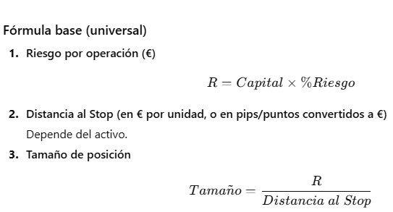
Ejemplo simple (sin pips)
- Capital: 1,000€
- Riesgo: 1% → R = 10€
- Entras a 100€ y tu SL está en 95€ (stop de 5€ por unidad)

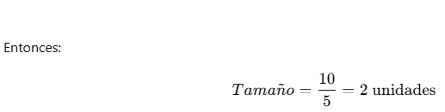
👉 Compras 2 unidades (o 2 acciones, o 2 contratos equivalentes, etc.).
Si te salta el SL, pierdes aprox 10€ (más comisiones/slippage).

2) Stop Loss (SL)
El Stop Loss es el nivel donde sales con pérdida para proteger el capital.
Para qué sirve
- Evita pérdidas grandes
- Te permite sobrevivir a rachas malas
- Hace tu sistema medible (sin SL, el backtest suele ser fantasía)
Tipos de Stop Loss (los más usados)

A) Stop técnico (por estructura)
- Debajo de soporte (en BUY)
- Encima de resistencia (en SELL)
- Debajo del último mínimo (en tendencia alcista)
✅ Muy lógico y “natural”
⚠️ Debe respetar el ruido del mercado

B) Stop por volatilidad (ATR)
- SL = 1.5 × ATR o 2 × ATR (según timeframe)
✅ Muy usado en bots, se adapta al mercado
⚠️ Si ATR sube mucho, tu stop se aleja (y tu posición debe bajar)

C) Stop fijo
- Ej: 20 pips siempre

✅ Simple
❌ Suele fallar porque no se adapta a volatilidad
Error típico
❌ Poner el SL “donde duele menos” en dinero, en lugar de donde el trade deja de tener sentido.

3) Take Profit (TP)
El Take Profit es el nivel donde sales con ganancia.
Para qué sirve
- Asegura beneficios
- Evita que una operación ganadora se convierta en perdedora
- Te ayuda a mantener disciplina
Formas comunes de colocar TP

A) TP técnico
- Cerca de una resistencia (en BUY)
- Cerca de un soporte (en SELL)
- Próximo máximo/mínimo relevante

B) TP por ratio R:R
- TP = 1.5 × riesgo
- TP = 2 × riesgo (muy común)

C) TP dinámico (trailing stop)
- Mueves el stop a favor del precio según:
  - ATR
  - máximos/mínimos
  - media móvil
✅ Ideal para tendencias (dejar correr ganancias)

4) Ratio Beneficio/Riesgo (R:R) ≥ 1.5–2
Esto significa que por cada 1€ que arriesgas, buscas ganar al menos 1.5€ o 2€.
- R:R = 1:1 → arriesgas 10€ para ganar 10€
- R:R = 1:2 → arriesgas 10€ para ganar 20€
Por qué es importante
Porque no necesitas ganar siempre para ser rentable.
Ejemplo (muy importante)

Si tu sistema:
- acierta solo 40%
- pero tienes R:R = 1:2

En 10 trades:
- 4 ganadores × +2R = +8R
- 6 perdedores × -1R = -6R
✅ Resultado: +2R (positivo)
Con riesgo de 10€ por trade → +20€ netos (aprox, sin costes).

Regla práctica
- Para estrategias de tendencia: 1:2 o más suele encajar mejor.
- Para rangos/mean reversion: a veces funciona con 1:1 a 1:1.5, pero exige alto % de acierto y spreads bajos.

Cómo unir todo en una sola operación (ejemplo completo)
Capital: 500€
Riesgo por trade: 1% → 5€
Encuentras una entrada BUY y defines un stop técnico a -1€ del precio (por unidad).
- Riesgo por unidad = 1€
- Tamaño = 5€ / 1€ = 5 unidades
- Si pides R:R = 1:2 → TP a +2€ por unidad

Resultado:
- Si SL: pierdes ~5€
- Si TP: ganas ~10€

Reglas rápidas (para no liarte)
- Riesgo por trade: 0.5%–1%
- SL: técnico o ATR (no al azar)
- TP: mínimo 1.5R–2R
- Tamaño de posición: siempre calculado con el SL

Apalancamiento
El apalancamiento es un “multiplicador” que te permite controlar una posición mucho más grande que tu dinero real, usando dinero prestado por el bróker.
Apalancamiento = más exposición con menos capital
y por eso multiplica tanto ganancias como pérdidas.

1) ¿Cómo funciona (idea de “margen”)?
Cuando usas apalancamiento, no pagas el 100% de la posición: dejas una garantía llamada margen.
- Si compras una posición de 1,000€ con apalancamiento 10x, el bróker te pide aprox 100€ de margen.
- Estás “moviendo” 1,000€, pero tu colchón real es 100€.

2) Por qué multiplica ganancias y pérdidas (ejemplo fácil)
Imagina que tienes 100€.

Sin apalancamiento (1x)
Compras 100€ de un activo.
- Si sube +5% → ganas +5€
- Si baja -5% → pierdes -5€

Con apalancamiento 10x
Controlas una posición equivalente a 1,000€.
- Si sube +5% → ganas +50€
- Si baja -5% → pierdes -50€
👉 El movimiento del mercado es el mismo, pero el resultado en tu cuenta es 10 veces.

3) El problema grande: puedes perder muy rápido (y “margin call”)
Con apalancamiento, una caída pequeña puede comerse tu margen.
- Con 10x, una caída del 10% sobre la posición equivale a -100% sobre tu margen (en un caso simplificado).
- En muchos productos apalancados, si tu margen no alcanza, el bróker:
  - te hace un margin call (te pide más dinero), o
  - te cierra posiciones automáticamente (stop out / liquidación)
En la práctica, ni siquiera necesitas que el precio caiga mucho para quedar fuera.

4) ¿Por qué es especialmente delicado en CFDs?
Los CFDs (Contratos por Diferencia) son derivados donde no compras el activo real, sino un contrato que replica su precio. Suelen venir con:
- apalancamiento alto
- costes (spread, comisiones y a veces “swap” por mantener la posición)
- posibilidad de pérdidas aceleradas si el mercado se mueve rápido
Y algo importante: con CFDs es fácil caer en:
- sobreoperar (hacer demasiadas operaciones)
- subir el tamaño para “recuperar”
- operar mercados muy volátiles sin margen suficiente
Por eso para principiantes suele ser una combinación peligrosa: poco capital + apalancamiento + producto rápido.

5) ¿Qué significa “La CNMV advierte de sus riesgos”?
La CNMV (Comisión Nacional del Mercado de Valores, regulador en España) suele advertir sobre productos complejos y apalancados (como CFDs) porque:
- el apalancamiento puede hacer que pierdas dinero muy rápido
- muchos inversores minoristas no entienden bien el riesgo real
- es frecuente que las entidades tengan que informar del porcentaje de cuentas minoristas que pierden dinero en estos productos
Ojo: que la CNMV advierta no significa que sea ilegal; significa que es de alto riesgo para la mayoría, especialmente para novatos.

6) Reglas prácticas si estás empezando
Si eres principiante (y más si tienes bajo capital), lo sensato es:
- Empezar en spot sin apalancamiento (cripto spot o acciones spot/fraccionadas).
- Si sí o sí usas apalancamiento, usarlo muy bajo y con reglas duras:
  - riesgo por operación 0.5%–1% del capital
  - Stop Loss siempre
  - evitar operar noticias/eventos
  - no “promediar” pérdidas (martingala)

7) En una frase
El apalancamiento no es “más ganancia”, es más velocidad.
Si tu estrategia y control emocional no son buenos, acelera la pérdida.

Algunos conceptos

Retornos
Los retornos miden cuánto cambia el precio de un activo entre dos momentos.
En esencia:
Retorno = ganancia o pérdida en un periodo de tiempo
🔢 Forma simple:
Si el precio sube → retorno positivo
Si el precio baja → retorno negativo
Ejemplo:
Precio pasa de 100 a 102
→ retorno = +2%
🧠 En trading algorítmico:
Los retornos se usan para:
Medir rentabilidad
Detectar movimientos rápidos
Comparar activos
Construir señales (ej. retornos anormalmente altos)
👉 Es el dato más básico que usa un algoritmo

Volatilidad
La volatilidad mide qué tan fuerte y rápido se mueve el precio, sin importar la dirección.
Mucho movimiento = alta volatilidad
Poco movimiento = baja volatilidad
Ejemplo:
- Activo A: sube y baja violentamente → alta volatilidad
- Activo B: se mueve suave → baja volatilidad
🧠 En trading (especialmente scalping):
- ✔ Alta volatilidad = más oportunidades
- ❌ Demasiada volatilidad = más riesgo
Los algoritmos la usan para:
- Ajustar tamaño de posición
- Filtrar entradas
- Evitar mercados “muertos”

Momentum
El momentum mide la fuerza del movimiento del precio.
No pregunta si sube o baja,
pregunta qué tan fuerte lo está haciendo
Ejemplo:
- Precio sube lentamente → momentum bajo
- Precio sube rápido y constante → momentum alto
Idea clave:
- Momentum positivo → presión compradora
- Momentum negativo → presión vendedora
🧠 En trading algorítmico:
Se usa para:
- Seguir tendencias cortas
- Entrar cuando el movimiento ya está “en marcha”
- Evitar operar contra la fuerza del mercado

Volumen
El volumen es la cantidad de contratos, acciones u operaciones realizadas en un periodo.
Es la energía que mueve el precio
Ejemplo:
- Precio sube con alto volumen → movimiento fuerte y confiable
- Precio sube con bajo volumen → movimiento débil
🧠 En trading:
El volumen sirve para:
- Confirmar movimientos
- Detectar rupturas reales
- Evitar falsas señales

Como se combinan(Muy importante)
Un algoritmo no usa uno solo, usa combinaciones:
Ejemplo lógico:
Entrar solo si:
- Retorno reciente > umbral
- Volatilidad suficiente
- Momentum positivo
- Volumen por encima de la media
👉 Así se reduce ruido y se aumenta probabilidad.
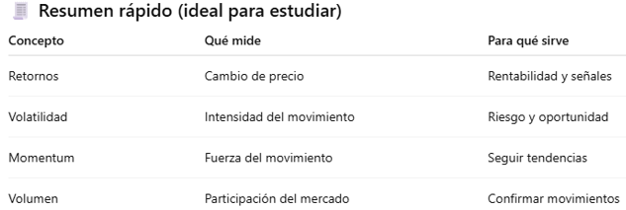

Lotes (Lot size)
Es el tamaño de la posición (cuánto estás comprando/vendiendo).
En Forex (típico):
- 1 lote estándar = 100,000 unidades de la divisa base
- 0.1 lote = 10,000
- 0.01 lote = 1,000
Cuanto más lote, más rápido ganas o pierdes por cada movimiento del precio.

RSI (Relative Strength Index)
Indicador de momentum (fuerza del movimiento) que va de 0 a 100.
- Suele interpretarse:
  - > 70: “sobrecompra” (precio ha subido mucho)
  - < 30: “sobreventa” (precio ha bajado mucho)
- Ojo: “sobrecompra” no significa que vaya a caer sí o sí; puede seguir subiendo en tendencia fuerte.

Pips
Un pip es una unidad estándar de movimiento en Forex.
- En la mayoría de pares: 1 pip = 0.0001
  - Ej: EURUSD de 1.1000 a 1.1001 = 1 pip
- En pares con JPY: 1 pip = 0.01
  - Ej: USDJPY de 150.20 a 150.21 = 1 pip
(A veces se habla de “pipettes” o puntos: 0.00001 / 0.001, dependiendo del broker.)

Buy
Abrir una compra: ganas si el precio sube.

Sell
Abrir una venta: ganas si el precio baja.
En Forex/CFDs es común “vender” sin tener el activo (posición corta).

¿Qué es backtesting?
Es probar una estrategia de trading con datos históricos para estimar cómo habría funcionado en el pasado.
  - Qué se busca medir en un backtest
- Rentabilidad total
- Drawdown (la peor caída desde un máximo)
- Win rate (% operaciones ganadoras)
- Profit factor (ganancias / pérdidas)
- Expectativa (ganancia promedio por operación)
- Sharpe/Sortino (rendimiento ajustado al riesgo, más común en sistemas cuantitativos)
- Efecto de comisiones, spreads, slippage (clave: sin esto el backtest “miente”)
  - Errores típicos (muy importantes)
- Sobreajuste (overfitting): ajustas parámetros para el pasado y falla en vivo.
- Look-ahead bias: usar datos futuros sin querer (ej. señal basada en cierre de vela que aún no cerró).
- Survivorship bias: usar solo activos “que sobrevivieron” (más común en acciones).
- No incluir costes reales (spreads variables, swaps, latencia, etc.)

  - Buenas prácticas
- Separar datos en:
  - In-sample (entrenar/ajustar)
  - Out-of-sample (probar sin tocar parámetros)
- Walk-forward analysis (re-entrenar y probar por ventanas)
- Probar en distintos mercados y condiciones (tendencia, rango, alta volatilidad)

¿Qué es Apalancamiento?
El apalancamiento es un mecanismo financiero que te permite operar con más dinero del que realmente tienes, usando capital prestado por el broker o la cámara de compensación.

📌 Definición clara
Apalancamiento = controlar una posición grande con una pequeña cantidad de capital propio

🧮 Ejemplo sencillo
Supongamos:
- Capital propio: 1.000 €
- Apalancamiento: 1:10
👉 Puedes abrir una posición de 10.000 €
Escenarios:
- El precio sube 1 % → ganas 100 €
- El precio baja 1 % → pierdes 100 €
📌 Conclusión:
las ganancias y las pérdidas se multiplican.
⚙️ ¿Cómo funciona el apalancamiento?
1️⃣ Depositas un margen
2️⃣ El broker te presta el resto
3️⃣ Operas una posición mayor
4️⃣ Las variaciones del precio se aplican sobre el total
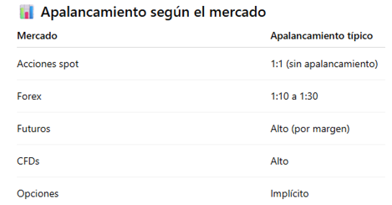
⚠️ Riesgos del apalancamiento
- Aumenta beneficios y pérdidas
- Puede provocar margin call
- Puede cerrar tu posición automáticamente
- No perdona errores pequeños
👉 Mal gestionado, es la causa nº1 de quiebras de traders.

🧠 Apalancamiento en futuros (ejemplo típico)
En un futuro como el:
- E-mini S&P 500
No pagas el valor total del contrato, solo un margen.
Pero ganas o pierdes sobre el valor completo.
🧠 Frase clave para memorizar
El apalancamiento es una herramienta poderosa que amplifica resultados: puede acelerar ganancias o destruir capital.
🧾 Resumen rápido
- No es dinero “gratis”
- Multiplica el riesgo
- Requiere gestión estricta
- Útil solo con disciplina

Indicadores de trading: los más comunes (y para qué sirven)
1) Tendencia
Sirven para saber “hacia dónde” va el mercado.
- Medias móviles (SMA/EMA): suavizan el precio.
  - Usos típicos: cruces (EMA 9/21), filtro de tendencia (EMA 200).
- MACD: diferencia de medias + señal → momentum/tendencia.
- ADX (Average Directional Index): mide fuerza de tendencia (no dirección).
  - ADX alto = tendencia fuerte.
2) Momentum (fuerza/velocidad del movimiento)
- RSI: el más popular (0–100).
- Estocástico (Stochastic): parecido a RSI, muy usado en rangos.
- CCI: detecta desviaciones vs promedio.
- ROC (Rate of Change): velocidad de cambio.
3) Volatilidad
Sirven para decidir stops dinámicos o detectar expansión/contracción.
- ATR (Average True Range): volatilidad “práctica”. Muy usado para SL/TP.
- Bandas de Bollinger: media + bandas según desviación estándar.
  - Banda estrecha = baja volatilidad; apertura = volatilidad sube.
- Keltner Channels: similar a Bollinger pero con ATR.
4) Soportes/Resistencias y niveles
- Pivots: niveles calculados (día/semana).
- Donchian Channels: máximos/mínimos de N períodos (muy usado en breakout).
- Fibonacci: niveles “posibles” de retroceso (no es mágico; se usa como referencia).
5) Volumen (si el mercado lo tiene fiable)
En Forex spot el volumen real es limitado (depende del broker), pero en futuros/acciones/cripto sí.
- OBV (On Balance Volume): acumula volumen con dirección.
- VWAP: precio promedio ponderado por volumen (muy usado intradía).
- Volume Profile: zonas con mucho volumen negociado.
6) Indicadores “combinados” / sistemas
- Ichimoku: tendencia + soportes + momentum.
- Parabolic SAR: trailing stop / seguimiento de tendencia.
- Supertrend: tendencia basado en ATR (muy usado en cripto).

¿Cuáles son los más usados en bots?
Depende del tipo de bot, pero si hablas de lo más común en retail algorítmico, suele ser:
Muy usados (top)
- Medias móviles (EMA/SMA): simples, robustas, fáciles de optimizar sin romper tanto.
- RSI: para entradas en rango o confirmación.
- ATR: para gestión de riesgo (stops y take profits dinámicos).
- MACD: confirmación de momentum/tendencia.
- Bollinger Bands: mean reversion y volatilidad.
Muy usados en bots “más serios”
- ADX: filtro para operar solo cuando hay tendencia.
- Donchian (breakouts): reglas claras.
- VWAP (más en acciones/futuros): ejecución/mean reversion intradía.

Lo más importante (más que el indicador)
Muchos bots ganadores no “adivinan” el mercado: sobreviven por:
- buen position sizing
- SL/TP coherentes
- ratio riesgo/beneficio
- filtro por sesión/volatilidad
- evitar operar en noticias fuertes (si aplica)

Position sizing
👉 decidir CUÁNTO volumen (lotes) vas a usar en cada operación,
👉 en función del riesgo, no “porque sí”.
No es:
- adivinar el mercado
- elegir el mejor indicador
Es controlar cuánto puedes perder si sale mal.

Dicho en lenguaje de calle
Antes de entrar al mercado, te preguntas:
“Si esta operación sale mal, ¿cuánto estoy dispuesto a perder?”
Y a partir de eso, decides el tamaño de la posición.
Eso es position sizing.

Paquetes de Estrategia completas (PACK)

🔹 PACK 1 — Bot clásico y robusto (Forex / Cripto)
Tipo: Tendencial + filtro
Timeframes: M15 – H1
Ideal para: principiantes en trading algorítmico
  - Indicadores
- EMA 200 → tendencia principal
- EMA 50 → tendencia intermedia
- RSI (14) → momentum / timing
- ATR (14) → Stop Loss dinámico
  - Reglas típicas
  - BUY
- Precio > EMA 200
- EMA 50 > EMA 200
- RSI > 50
- Entrada en cierre de vela
  - SELL
- Precio < EMA 200
- EMA 50 < EMA 200
- RSI < 50
  - Stop Loss
- SL = 1.5 × ATR

  - Take Profit
- TP = 2 × SL (RR = 1:2)
  - ¿Por qué este pack funciona bien en bots?
- Pocos indicadores
- Poco sobreajuste
- Fácil de backtestear
- Muy usado en sistemas reales

🔹 PACK 2 — Bot de rangos (mean reversion)
Tipo: Reversión a la media
Timeframes: M5 – M15
Ideal para: mercados laterales
  - Indicadores
- Bollinger Bands (20, 2)
- RSI (14)
- ADX (14) → filtro de no-tendencia
  - Reglas
  - Condición previa
- ADX < 20 (mercado sin tendencia)
  - BUY
- Precio toca banda inferior
- RSI < 30
  - SELL
- Precio toca banda superior
- RSI > 70
  - SL
- Fuera de la banda (1 ATR aprox)
  - TP
- Media de Bollinger
  - Advertencia ⚠️
❌ NO usar en noticias
❌ NO usar con ADX alto
✔ Muy rentable si se filtra bien

🔹 PACK 3 — Bot de breakout (muy usado en fondos)
Tipo: Rupturas
Timeframes: H1 – H4 – D1
Ideal para: capturar movimientos grandes
  - Indicadores
- Donchian Channel (20)
- ATR (14)
- ADX (14)
  - Reglas
  - BUY
- Precio rompe máximo de 20 velas
- ADX > 25
  - SELL
- Precio rompe mínimo de 20 velas
- ADX > 25
  - SL
- 1 × ATR
  - TP
- Trailing Stop con ATR
  - Ventajas
- Muy simple
- Menos operaciones
- Drawdowns largos pero beneficios grandes

🔹 PACK 4 — Bot RSI puro (muy común en retail)
Tipo: Momentum
Timeframes: M15 – H1
  - Indicadores
- RSI (14)
- EMA 200 (filtro)
  - Reglas
  - BUY
- Precio > EMA 200
- RSI cruza de 30 → 35

  - SELL
- Precio < EMA 200
- RSI cruza de 70 → 65
⚠️ Este pack SOLO funciona con:
- spreads bajos
- SL pequeño
- muchos trades

¿Qué indicadores usan MÁS los bots en la práctica?
Si hablamos de frecuencia real:
🥇 EMA / SMA
🥈 RSI
🥉 ATR
4️⃣ MACD
5️⃣ Bollinger Bands
6️⃣ ADX
Bots profesionales usan menos indicadores, pero mejor gestión de riesgo.

Indicadores que suelen ser peligrosos en bots
⚠️ No son malos, pero se sobreajustan fácil:
- Fibonacci
- Ichimoku (si no se entiende bien)
- Indicadores “todo en uno”
- Demasiados osciladores juntos

Regla de ORO en trading algorítmico
La estrategia NO gana dinero.
La gestión del riesgo mantiene vivo al bot.
Un bot mediocre con buen risk management
👉 vence a
Un bot “perfecto” con mala gestión.

📌 Principio clave (antes de los indicadores)
No existen “mejores indicadores” universales.
Existen indicadores que encajan mejor con el comportamiento del activo.
Los activos se diferencian por:
- Volatilidad
- Tendencialidad
- Horarios
- Liquidez
Influencia de noticias
  - ¿Qué significa “influencia de noticias” en trading?
👉 Las noticias introducen información nueva y repentina al mercado
👉 Esa información no está en el gráfico antes de publicarse
👉 El precio reacciona de golpe, no de forma gradual
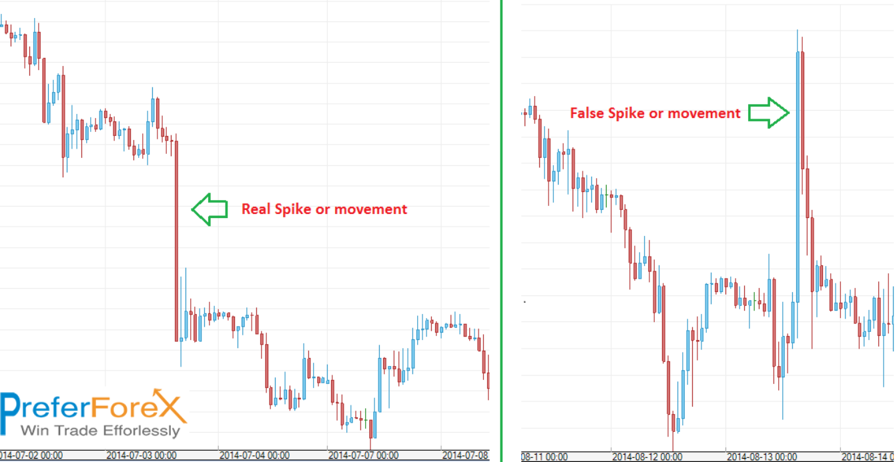
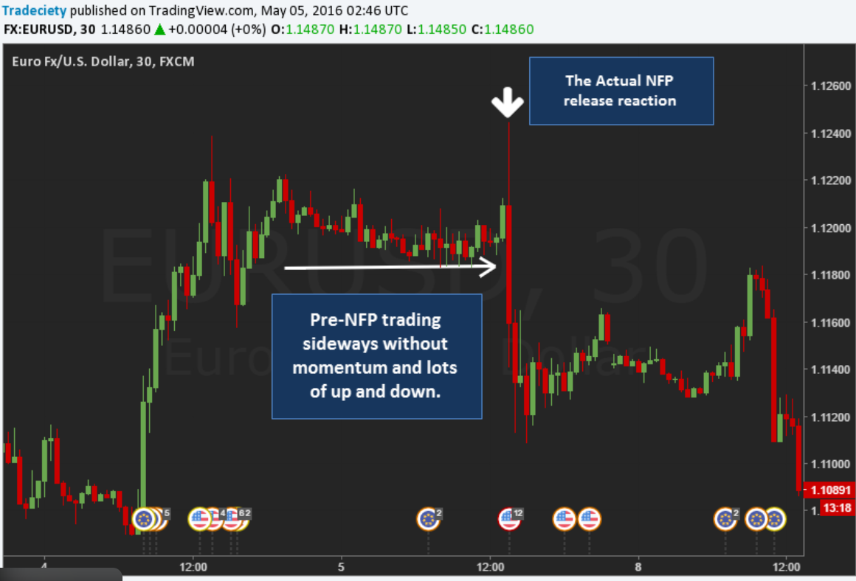

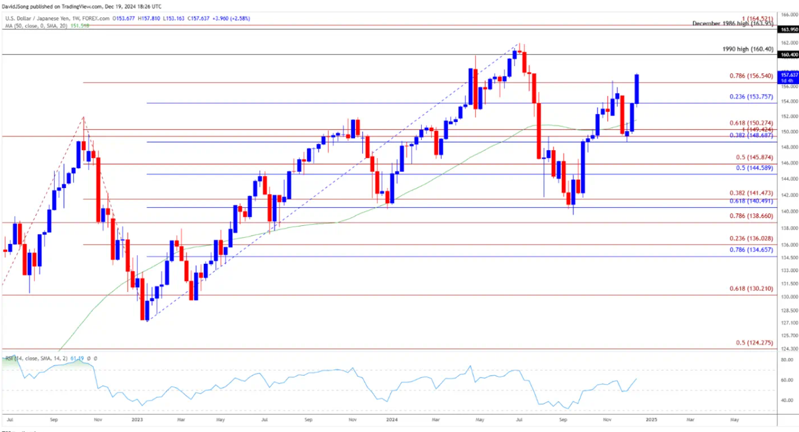
1️⃣ Qué tipo de noticias afectan de verdad
No todas las noticias importan. Las que sí afectan suelen ser:
- Tipos de interés (bancos centrales)
- Inflación (CPI)
- Empleo (NFP)
- Decisiones inesperadas
- Discursos de bancos centrales
Estas noticias pueden mover el precio en segundos lo que normalmente tarda horas.

2️⃣ Cómo afectan exactamente al precio
🔹 Aumento brusco de volatilidad
- Velas enormes
- Movimientos sin retrocesos
- Rupturas falsas y verdaderas mezcladas
👉 Indicadores como RSI, MA, Bollinger no están diseñados para esto.

🔹 Slippage (muy importante en bots)
- Tu bot quiere entrar a 1.1000
- La orden se ejecuta a 1.1008
- El SL/TP queda mal posicionado
👉 Tu lógica era correcta, la ejecución no.

🔹 Spread se abre
- Spread normal: 1–2 pips
- En noticias: 10–30 pips (o más)
👉 Bots de:
- RSI puro
- scalping
- SL pequeño
mueren aquí.
3️⃣ Por qué los indicadores “fallan” en noticias
Indicadores:
- usan datos pasados
- asumen continuidad
Noticias:
- rompen esa continuidad
- cambian expectativas de golpe
Ejemplo:
- RSI indica sobreventa → BUY lógico
- Sale noticia negativa fuerte
- El precio sigue cayendo sin respetar RSI
👉 El RSI no estaba mal
👉 El contexto cambió

4️⃣ Qué tipo de bots sufren más con noticias
❌ Mean reversion / RSI puro
❌ Scalping
❌ SL muy pequeño
Porque:
- dependen de movimientos “normales”
- esperan retrocesos
- usan stops ajustados

5️⃣ Qué bots lo soportan mejor
✔️ Breakout
✔️ Trend following con ATR amplio
✔️ Bots con filtros de volatilidad
Estos:
- esperan movimientos grandes
- no luchan contra el impulso
- usan SL más amplios

6️⃣ Qué se hace en trading algorítmico REAL
❗ Regla profesional
No se cambia la estrategia por noticias.
Se decide si se opera o no.
Opciones comunes:
- Pausar el bot X minutos antes/después
- No abrir nuevas operaciones
- Mantener solo trades ya abiertos
- Aumentar filtros de spread/volatilidad

7️⃣ Traducción directa de tu texto
Cuando el texto dice:
“Existen indicadores que encajan mejor con el comportamiento del activo”
Incluye esto:
- Un activo en noticias:
  - no respeta rangos
  - no respeta medias
  - no respeta RSI
👉 No es que el indicador sea malo
👉 Es que el régimen del mercado cambió

8️⃣ Frase clave para que lo recuerdes
Las noticias no rompen indicadores.
Rompen los supuestos bajo los que funcionan.

Clasificación de los Activos Financieros

1️⃣ Forex (pares de divisas)
  - Comportamiento
- Muy líquidos
- Tendencias limpias en H1+
- Rangos frecuentes en M5–M15
- Spreads bajos (ideal para bots)
  - Estrategias óptimas
- Tendenciales
- Breakout en sesiones
- Rango (mean reversion) con filtro
  - Indicadores más adecuados
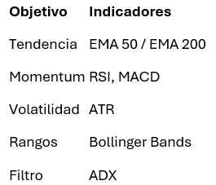
  - Combinación típica (muy usada en bots Forex)
- EMA 200 + EMA 50
- RSI (confirmación)
- ATR (SL/TP)
✔️ Muy estable en backtesting
✔️ Fácil de optimizar sin sobreajuste

2️⃣ Índices bursátiles (SP500, NASDAQ, DAX)
  - Comportamiento
- Tendencia fuerte a largo plazo
- Alta volatilidad en apertura
- Movimientos direccionales claros
- Reversiones violentas intradía

  - Estrategias óptimas
- Breakout
- Tendenciales
- Pullbacks
  - Indicadores más adecuados
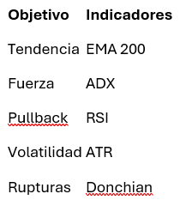
  - Combinación típica
- EMA 200
- ADX > 25
- RSI para pullbacks
- ATR dinámico
⚠️ Bollinger Bands suele fallar en índices en tendencia fuerte

3️⃣ Acciones (Stocks)
  - Comportamiento
- Dependientes del sector
- Gaps frecuentes
- Volumen muy relevante
- Menos ruido que Forex
  - Estrategias óptimas
- Swing trading
- Tendenciales
- Mean reversion institucional
  - Indicadores más adecuados
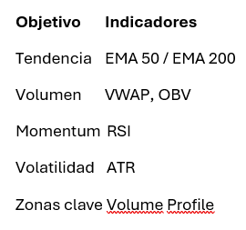
  - Combinación típica
- VWAP + EMA 50
- RSI
- ATR
✔️ El volumen es clave (más que en Forex)

4️⃣ Criptomonedas (BTC, ETH, altcoins)
  - Comportamiento
- Muy volátiles
- Tendencias prolongadas
- Movimientos emocionales
- 24/7 (sin sesiones)
  - Estrategias óptimas
- Tendenciales
- Momentum
- Breakouts
  - Indicadores más adecuados
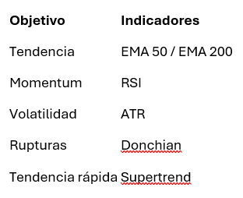
  - Combinación típica
- EMA 200
- RSI
- Supertrend
- ATR
⚠️ Estrategias de rango fallan mucho en cripto

5️⃣ Materias primas (Oro, Petróleo)
  - Comportamiento
- Volatilidad extrema
- Sensibles a noticias
- Tendencias largas + rupturas violentas
  - Estrategias óptimas
- Breakout
- Tendenciales
- Seguimiento de volatilidad
  - Indicadores más adecuados
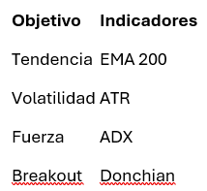
  - Combinación típica
- EMA 200
- ADX > 25
- Donchian
- ATR
  - Resumen rápido (tabla mental)
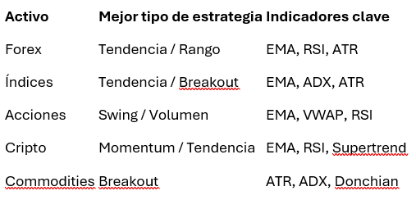
  - 🚫 Error común en bots
❌ Usar los mismos indicadores para todos los activos
❌ Meter 6–8 indicadores “para confirmar”
❌ Optimizar parámetros sin cambiar el activo
✔️ Los bots rentables cambian de lógica según el activo

  - 🧠 Regla final (muy importante)
Primero eliges el activo
→ luego el tipo de mercado
→ después la estrategia
→ y al final los indicadores
Nunca al revés.

Importante
En una estrategia se pueden usar varios indicadores:
Teniendo en cuenta que:
👉 NO, no deben estar “mezclados sin sentido”
👉 Deben trabajar juntos, cada uno con un rol distinto
  - Cómo pensar una estrategia correctamente (modelo mental)
Una estrategia no se define por el indicador, sino por la idea.
Ejemplo de ideas:
- seguir tendencia
- operar rangos
- operar rupturas
- momentum corto
👉 Primero eliges la idea, luego eliges los indicadores que sirven a esa idea.
  - Indicadores dentro de UNA estrategia (cómo se usan bien)
Dentro del mismo bot puedes tener, por ejemplo:
- EMA → dirección
- RSI → momento de entrada
- ATR → tamaño del stop
Eso SÍ es correcto
Eso NO es mezclar sin sentido
  - Ejemplo CONCRETO (Forex, bot sano)
Estrategia: Tendencial
Indicadores:
- EMA 200 → ¿alcista o bajista?
- RSI → ¿entrar ahora?
- ATR → ¿qué SL tiene sentido?
Todo trabaja para la misma idea.

Ejemplo INCORRECTO (mezcla sin lógica)
Indicadores:
- RSI (mean reversion)
- Bollinger (rango)
- MACD (momentum)
- Ichimoku (tendencia)
- Estocástico (momentum)
❌ Cada uno asume un mercado distinto
❌ El bot no sabe qué lógica seguir
  - Regla CLAVE (guárdala)
  - En una estrategia, los indicadores no compiten, colaboran.
Si dos indicadores:
- hacen la misma pregunta → sobra uno
- responden preguntas distintas → pueden coexistir

  - Cuántos indicadores son razonables
En bots reales:
- 1–3 indicadores es lo normal
- más de eso → ruido / sobreajuste
  - Cuando preguntas:
“¿Dentro de una estrategia puedo mezclar RSI, Bollinger, etc.?”
La respuesta correcta es:
- 👉 Sí, si todos responden a la misma idea de mercado
👉 No, si cada uno pertenece a una lógica distinta
  - Ejemplo práctico final
✔️ Correcto
- Estrategia: rango
- Bollinger → límites
- RSI → confirmación
❌ Incorrecto
- Estrategia: rango
- Bollinger + EMA 200 + breakout rules

Frase final (clave)
No se elige el indicador y luego la estrategia.
Se elige la estrategia y luego los indicadores.

